Pokyn ředitele č. 9/2024 ze dne 15. března 2024

Organizace státních závěrečných zkoušek ve školním roce 2023 - 2024

1. Komise závěrečných zkoušek v roce 2024

Obor: 23-51-H/01 Strojní mechanik - mechanik opravář pro letadla
Třída: MO 3

Předseda: Mgr. Jana Pirunčíková
Místopředseda: Ing. Karel Vyhnal
Třídní učitel: Ing. Tomáš Lahovský
Písemná zkouška: Ing. Pavel Glončák, Ing. Zdeněk Cinert
Praktická zkouška: p. Fryč Martin, p. Müller Petr, p. Josef Němec
Ústní zkouška: odborné otázky - Ing. Pavel Glončák, Ing. Zdeněk Cinert
ekonomické otázky - Ing. Karel Vyhnal
člen komise za PV - p. Fryč Martin
odborník z praxe - p. Petr Hladeček
Ředitel školy pověřuje pro práci s jednotným zadáním ZZ oprávněnou osobu: Ing. Karla Vyhnala

2. Termíny konání jednotlivých závěrečných zkoušek

Název zkoušky | umístění | termín konání
Písemná zkouška: | Škola | 3. 6. 2024
Praktická zkouška: | Dílna | 4. – 5. 6. 2024
Ústní zkouška: | Škola | 17. 6. 2024

2.1. Písemná část závěrečných zkoušek – organizace

Pondělí 3. 6. 2024
Žáci se dostaví do školy nejpozději do 6.50 hod.
Úvod zkoušky 7.00 hod. – 7.05 hod. Ing. Pavel Glončák, Ing. Zdeněk Cinert
Délka zkoušky 7.05 hod. – 11,05 hod.

Učebna: C 2 dozor: 7.00 hod. – 8.00 hod.
8.00 hod. – 9.00 hod.
9.00 hod. – 10.00 hod.
10.00 hod. – 11.00 hod.

- Příprava textů a písemné podklady:
Zodpovídá: Ing. Karel Vyhnal
Termín: 31. 5. 2024

- Zajistit přípravu jednotlivých učebnu (vyvěšení seznamu žáků na
učebnu včetně informativní nástěnky u vrátnice)
Zodpovídá: Ing. Karel Vyhnal
Termín: 3. 6. 2024

- Vyhodnocení písemné zkoušky
Zodpovídá: Ing. Pavel Glončák
Termín: 7. 6. 2024

2.2. Praktická část závěrečných zkoušek – organizace

V úterý dne 4. 6. 2024 a středa dne 5. 6. 2024
Žáci se dostaví na dílnu nejpozději do 6.50 hod. v pracovním ustrojení, jsou rozdělení do tří skupin - u p. Fryče, p. Müllera, p. Němce
Doba konání zkoušky je od 7.00 hod. do 14.30 hod..
- Příprava textů a písemné podklady:
Zodpovídá: Ing. Karel Vyhnal
Termín: 31. 5. 2024

- Zajistit přípravu jednotlivých pracovišť (vyvěšení seznamu žáků na jednotlivé
pracoviště včetně informativní nástěnky u vrátnice), konkrétní rozdělení žáků do jednotlivých skupin
Zodpovídá: p. Martin Fryč
Termín: 31. 5. 2024

- Vyhodnocení praktické zkoušky
Zodpovídá: p. Martin Fryč, p. Müller, p. Němec
Termín: 11. 6. 2024

2.3. Ústní část závěrečných zkoušek – organizace

Žáci se dostaví do školy nejpozději do 6.45 hod. do učebny C4.
Pondělí 17. 6. 2024
Zahájení zadání otázek 7.00 hod. – 7.15 hod.

- Rozdělení žáků vyvěsit na informativní nástěnku před vrátnicí
Zodpovídá: Ing. Karel Vyhnal
Termín: 14. 6. 2024
- Připravit veškerou dokumentaci (záznamové protokoly, pomocné tabulky, atd.)
Zodpovídá: Ing. Karel Vyhnal
Termín: 14. 6. 2024
- Zajistit obědy na 17. 6. 2024 pro předsedu komise a odborníka z praxe
Zodpovídá: pí. Taťána Prášilová
Termín: 14. 6. 2024

- Zajistit občerstvení (500,-Kč) a žáky obsluhující komisi během ústní zkoušky
Zodpovídá: Ing. Tomáš Lahovský
Termín: 17. 6. 2024

Doplňující údaje:

- Příprava a vytištění závěrečných vysvědčení a výučních listů: Ing. Karel Vyhnal, Ing. Ondřej Holek
- Po ukončení ústních zkoušek pondělí dne 17. 6. 2024 v 15,00 (přibližně)
předá ředitel školy závěrečná vysvědčení a výuční listy.
Zodpovídá: Ing. Karel Vyhnal, Ing. Tomáš Lahovský

3. Opravná část závěrečných zkoušek

Termín ZÁŘÍ 2024 – opravná zkouška nebo první termín pro žáky, kteří úspěšně ukončili studiu
III. ročníku v srpnu 2024

Název zkoušky | umístění | termín konání
Písemná zkouška: | škola | 10. 9. 2024
Praktická zkouška: | Dílna | 11. – 12. 9. 2024
Ústní zkouška: | škola | 18. 9. 2024

Termín PROSINEC 2024 – opravná zkouška

Název zkoušky | umístění | termín konání
Písemná zkouška: | škola | 3. 12. 2024
Praktická zkouška: | Dílna | 4. – 5. 12. 2024
Ústní zkouška: | škola | 12. 12. 2024

Na opravnou zkoušku je nutné se přihlásit písemně na formuláři, okamžitě po zjištění výsledku neuspěl z jakékoli části závěrečné zkoušky. Formulář na přihlášení na opravnou zkoušku je u Ing. Vyhnala.

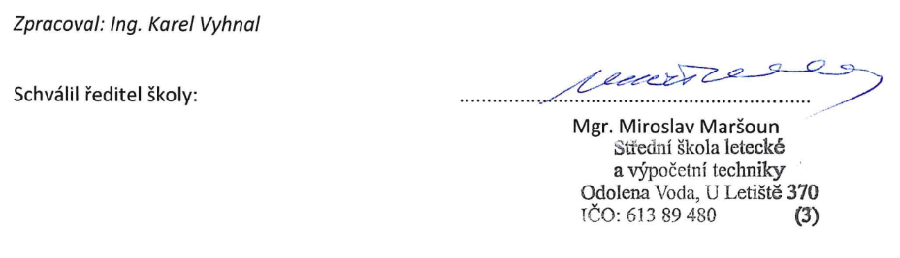
Zpracoval: Ing. Karel Vyhnal
Schválil ředitel školy: ................................................................
Mgr. Miroslav Maršoun
Dne 15. 3. 2024 v Odolena Vodě

